SUSAM
Tohumlarından yağ çıkarılan değerli bir tarım bitkisidir. Anayurdunun Asya ya da Doğu Afrika olduğu sanılan bu bitki çok eski çağlardan beri yetiştirilir. Ülkemizde en çok Şanlıurfa ilimizde yetiştirilmektedir. Susam ortalama 50-250 cm arasında boylanabilen yıllık bir bitkidir. Bu yüzden her büyüme mevsiminin sonunda kurur ve ölür. Susamın bazı çeşitlerde dallanabilen dik gövdesi koyu yeşil, ince uzun yapraklar taşır. Yapraklarının kenarı düz ya da dilimlidir. Beyaz ya da pembemsi çiçekleri solduğunda yerine kapsül tipi meyveler oluşur. Meyvelerin içinde çok sayıda beyaz, minik, yağlı tohum bulunur. Tohumlardan çıkarılan sıvı yağ başlıca yemeklik olarak, ayrıca sabun, kozmetik ve ilaç sanayisinde kullanılır. Küspesinden ise hayvan yemi olarak yararlanılır. Bazen ekmek ve pasta gibi unlu besinlerin üstüne serpilen susam tohumlarından tahin ve tahin helvası da yapılır. Simit’in vazgeçilmez baharatıdır. Susam ayrıca tahinin ana maddesidir. Ayrıca Küncü de denilmektedir.
Tropik ve subtroрik iklim kuşaklarında üretilen susam dünya genelinde 8 milyon hektar alan üzerinde ekiliyor. Hindistan ve Sudan en fazla susam yetiştiren ülkeler. Türkiye’de ise susam rekoltesinde son yıllarda ciddi düşüşler yaşandı. 2007 yılı itibariyle 43 bin hektar alandan, 23 bin tonluk susam üretimi elde edilirken Türkiye İstatistik Kurumu (TÜİK) ve Tarım, Gıda ve Hayvancılık Bakanlığı vеrilеrinе göre; geçen sene 292 bin 63 dekarlık ekili alanda yaklaşık 17 bin ton susam üretildi.
Yıllık 150 bin ton civarında susam tüketilen Türkiye’de üretilen 16 bin ton ѕuѕamın neredeyse tamamı Japonya tarafından alınıyor. Türkiye’nin susam ihtiyacı ise Sudan, Etiyopya ve Nijerya gibi Afrika ülkeleri ile Özbekistan, Pakistan ve Hindistan gibi Asуa ülkеlеrindеn karşılanıyor.
Pakistan’da ѕuѕam işleme fabrikası bulunan ve Türkiye’nin önde gelen susam imаlаtçılаrındаn Üçer Gıda Yönetim Kurulu Başkanı Kazım Yıldırım, Türk firmalarının yurt dışından KDV ve gümrük masrafları hariç kalitesine göre 2 bin 100- 2 bin 200 dolar arasında ithal ederken, Japonya’nın namı dünyaya yayılan Türk susamını masraflar hariç 2 bin 300-2 bin 400 dolar arasından ithal ettiğini açıkladı.

TÜRKİYE’NİN 2014 İTHALATI
 | ÜLKE | 2014 İTHALAT (1000$) | ORANI (%)
1 | Nijerya | 100.252 | 45,6
2 | Etiyopya | 32.534 | 14,8
3 | Hindistan | 24.558 | 11,2
4 | Çad | 16.370 | 7,4
5 | Pakistan | 10.012 | 4,6
6 | Mozambik | 9.582 | 4,4
7 | Sudan | 5.762 | 2,6
8 | Paraguay | 2.924 | 1,3
9 | Gine | 2.335 | 1,1
10 | Uganda | 2.263 | 1
 | TOPLAM İTHALAT | 219.943

2013 senesinde kilosu 4 lira seviyesinde olan susamın 2014’e gelindiğinde perakende satış fiyatı 9 liraya fırladı. Türkiye’deki susam rekoltesinin her sene düşmesi ‘üreticinin tercihini soya ve mısırdan yana kullanmasına bağlanıyor. Mısır üreticisinin bir dönümde bin 300 veya bin 500 kg civarında mısır elde ederken, aynı büyüklükteki arazide susam eken üreticinin 80- 100 kg susam alması dikkat çekiyor.
Uzmanlar, susam fiyatlarındaki yükselişin sebebini, arz-talep dengesi olarak nitelendiriyor. Artan fiyatlara rağmen susamın karaborsaya düşmemesi şaşırtırken, ithal susamın gümrüklerde bekleme süresinin de artması az da olsa fiyatları etkiliyor.

TÜRKİYE’NİN 2014 İHRACATI
 | ÜLKE | 2014 İHRACAT (1000$)
1 | Japonya | 8.911
2 | Irak | 653
3 | Suriye | 469
4 | Yunanistan | 392
5 | Hollanda | 362
6 | Almanya | 155
7 | Kazakistan | 103
8 | Serbest Bölge | 90
9 | Fransa | 59
10 | Gürcistan | 56
 | TOPLAM İHRACAT | 11.422

100 bin ton olan toplam tüketimin 80 bin tonu ithal ediliyor. İkincil ürün olarak fırsat olabilir. Sanayiciler, kaliteli yerli susama alım garantisi veriyor.
SUSAM, tahin, helva, atıştırmalık, bisküvi, pastane ve simit sektöründe yaygın olarak kullanılıyor. Türkiye’de bu sanayi kolları hızla büyürken susam üretimi, talebi karşılamıyor. Antalya, Manisa, Muğla, Uşak, Balıkesir, Adana, Osmaniye, Denizli ve Mersin’de 248 bin dekarda yaklaşık 17 bin 716 ton susam üretiliyor. Toplam tüketim ise 100 bin ton civarında. Yani 80 bin ton açık söz konusu. Bu açık da haliyle ithalat yoluyla kapatılıyor. Her yıl Hindistan, Pakistan, Sudan, Etiyopya, Nijerya, Uganda gibi ülkelerden susam ithal ediliyor.
Peki Türkiye’de susam üretimi yaygınlaşır mı? Türk çiftçisi için bir fırsat çıkar mı? Susamın tarladan çıkış fiyatı 5 TL seviyelerinde. Dekarda da 100 kiloya kadar verim elde ediliyor. Dekar başına gelir 500 TL’yi geçmiyor. Bu nedenle susamın diğer ürünlerin geliriyle rekabet etmesi zor. Ancak susamın yetiştirildiği bölgelerde tarlalardan 2-3 ürün alınabiliyor. Bu ürünlerden biri susam olduğunda üretici için fırsat oluyor. Öyle ki birçok ürün pazar ararken, susamın alıcıları hazır. Hatta sanayiciler sözleşmeli olarak susam üretimi yaptırıyor. Bu yönüyle baktığımızda üreticiler için önemli bir fırsat olabilir. Susam üretiminin 2014’te yaklaşık yüzde 15 arttığını da belirtelim. Bu artış çiftçinin susama ilgisinin giderek yükseldiğini gösteriyor.
Susam Çeşitleri
Susamın 16 çeşidi mevcuttur. Ama bölgemiz için tavsiye edilen en uygun türü ÖZBERK-82’dir.
Üretim Teşvikleri
Gıda, Tarım ve Hayvancılık Bakanlığı Bölgemizde susama sadece mazot ve gübre desteği vermektedir. Tohum desteği vermemektedir. Ayrıntılı bilgiler ilgili bakanlığın il müdürlüklerinden alınabilir.
Sözleşmeli üretim sistemi devreye sokularak pazar imkanı genişletilmeli, üreticilerin Pazar imkanı daha geniş olan diğer ürünlere yönelmesini engellemeli. Susam üretimi için prim desteği getirilerek, üreticinin susam üretiminde elde ettiği gelir arttırılmak suretiyle üreticiyi cezbetmek gerekir. Üretimi arttırmaya yönelik tedbirler alınırken, dünyada fiyatların düştüğü yıllarda iç piyasayı bozacak ürün ithalatı kesinlikle engellenmeli. GAP bölgesinde, özellikle Şanlıurfa ilinde susam üretimi planlı bir şekilde teşvik edilebilir. Susam hasadının elle yapılıyor olması hasat maliyetlerini arttıran bir faktördür. Verim miktarı da diğer ürünlere göre daha düşük olunca gelir açısından susam rekabet edemiyor. Bundan dolayıdır ki, üretim maliyetlerini azaltıcı tedbirlerin alınması elzem hale geliyor.

SUSAM TARIMI

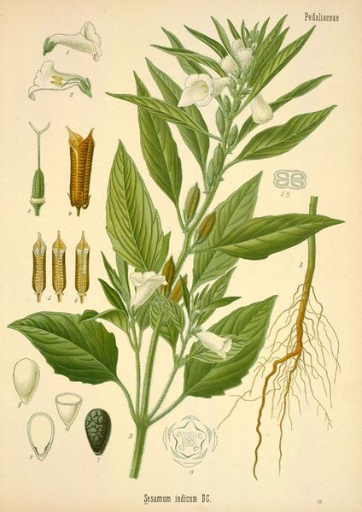

1. TANIMI VE ÖNEMİ
Susam dik büyüyen tek yılık bir bitkidir. Boyu 30-125 cm ye kadar uzayabilir. Gövdeler uzunlamasına oluklu ve sık tüylüdür. Ülkemizde tarımı yapılan yağ bitkileri içerisinde önemli bir yeri olan susam, tohumlarında %50-60 yağ içeren yazlık ve otsu bir bitkidir. Bileşiminde ayrıca %25 protein bulunmaktadır. Besleyici özelliği ve lezzetinden dolayı insan besini olarak çok miktarda tüketilir. GAP'ın devreye girmesiyle bölgemizde sulanabilir 1997 yılında GAP bölgesinde susamın ekiliş alanı 40,642 ha olup bu üretim alanından 9,548 ton susam elde edilmiştir.

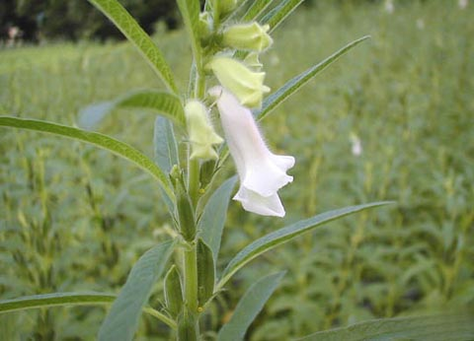

2. İKLİM VE TOPRAK İSTEĞİ
2.1 İklim İsteği
Susam sıcağı çok seven bir yağ bitkisidir. Tropik, suptropik ve ılıman iklim kuşağının sıcak bölgelerinde yetiştirilen susam, 90-120 günde gelişme devresini tamamlar. Bu devre içinde aylık ısı ortalamasının 20 ºC den aşağı düşmemesi ve tohumların çimlenmesi esnasında toprak sıcaklığının 15 ºC- 20 ºC ve daha yukarı ısılarda olması gereklidir. Gelişme süresinin 2500-2800ºC lik ısı toplamına gereksinimi vardır.
2.2 Toprak İsteği
Susam toprak isteği bakımından fazla seçici değildir, her toprak koşullarında yetiştirilebilirse de, en iyi şekilde kumlu-killi allüviyal topraklarda yetişir. Orta derecede ağır, humuslu topraklarda iyi gelişmesine karşın fazla killi ve kireçli ağır toprakları sevmez. Yeni tarıma açılan fundalık arazilerde de susam, iyi gelişebilen bir bitkidir.

3. YETİŞTİRME TEKNİĞİ
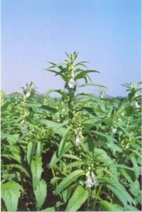
3.1 Ekim Nöbeti
Susam yetiştirme süresinin kısalığı yönünden, hemen hemen her kültür bitkisi ile ekim nöbetine girebilir. Ayçiçeği, mısır, pamuk ve yerfıstığı ile karışık tarımı yapılabilir. Çapa bitkileri ve baklagillerden sonraki ekilişlerde verimli olup, aynı yere arka arkaya ekilebilir. Bölgemizde mercimek ve hububat hasadından sonra yaygın bir şekilde ikinci bir ürün olarak tarımı yapılmaktadır. Genel olarak pamuk-buğday -susam şeklinde üçlü münavebe, en çok yapılan münavebe şeklidir.
3.2 Çeşit
Araştırma kuruluşlarınca GAP Bölgesinde Özberk-1982 çeşidi tavsiye edilmektedir.

3.3 Toprak Hazırlığı
Susam tohumu çimlenme gücü yüksek, tohumlarının küçük olmasından dolayı ise çıkış gücü zayıftır. Bu yüzden susam ekilecek toprağın çok iyi hazırlanması gereklidir. Ana ürün ekilişleri için toprak, sonbahar ve kış aylarında sürülür, daha sonra , ilkbaharda toprak tavında iken, ikileme yapılır. Diskaro çekildikten ve son diskaro altına gerekli görülen gübre miktarı atıldıktan sonra toprak tavının kaçmaması için sürgü = tapan çekilerek toprak ekime hazırlanır.

İkinci ürün susam tarımından, ana ürün hasadından sonra genellikle toprakta yeteri kadar tav bulunmaz. Ekimden sonra tarladaki nemin hızla kaybolmasına neden olan anız, tav suyu verilmeden önce iyice temizlenmelidir. Bundan sonra toprağa gerekli tav suyu verilir.
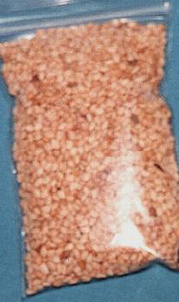
5-7 gün sonra da tava gelen toprak pulluk derinliğinde sürülür. Keseklerin parçalanması için 1-2 kat diskaro çekilir, son diskaro altına gerekli gübre miktarı atıldıktan sonra, sürgü çekilerek toprak ekime hazırlanır.
3.4 Ekim
Susam çimlenme gücü yüksek, çıkış gücü ise zayıf bir bitki olduğundan, ekimin mutlaka tavlı toprağa yapılması gereklidir. Susam tohumları küçük ve hafif olduğundan, dekara atılacak tohumluk miktarının ayarlanması çok önemlidir. Serpme ekimde dekara 800-1000gr, mibzerfle sıraya ekimde 400-600 gr tohum yeterlidir. Genelde ekim iki şekilde yapılır.
3.4.1 Serpme Ekim
İyi bir tohum yatağının hazırlanmasından sonra tohum dere kumu ile karıştırılarak, usta ekicilere yaptırılmalı, tohumun tavlı toprağa düşmesi için hafif bir diskaro ve sürgü çekilmelidir.
3.4.2 Mibzerle (sıraya) Ekim
Mibzerle sıraya ekimde, sıra arası 60-70 cm, sıra üzeri 20-25 cm olmalıdır. Sıra üzeri mesafeler ekimden 20-30 gün sonra tekleme esnasında ayarlanır. Susam ekiminde en iyi sonuç mibzerle yapılan ekimden alınır.
- Susam ekim derinliği 1.5-2.5 cm olmalı,
- Sıcak, kuru ve rüzgarlı havada ekim yapılmalıdır.
3.5 Gübreleme
Susamın gelişme süresinin kısalığı nedeni ile gerekli görülen gübrenin tamamının ekimden önce son diskaro altına atılması zorunludur. Verilecek gübre miktarı; bölgenin iklim ve toprak koşullarında, ekilecek çeşide, tarımın sulu ve kuru olarak yapılmasına bağlıdır. İyi bir verim için dekara saf madde olarak 7 kg azot, 5 kg fosfor ve 5-10 kg potasyum verilmelidir. Gübre çeşitleri ve bir dekara verilecek miktar olarak aşağıdaki seçeneklerden biri kullanılmalıdır.
- % 21 Amonyum sülfat 35 kg
- % 16 -18 Süper fosfat 25-30 kg
- % 48-50 Potasyum sülfat 10-12 kg
- Kompoze gübre (15-15-15) 30-35 kg
3.6 Sulama
Susam su isteği aşırı olamayan bir bitkidir. Ancak yetiştirme sürecinde yapılacak düzenli sulamanın verimi arttıracağı bilinmektedir. Kıraç ve kışlak arazilerde ana ürün olarak susuz yetiştirilirse de, ikinci ürün ekilişlerinde mutlaka sulama yapılmalıdır. 2. ürün ekilişlerinde ekimden önce tarlada yeterli rutubeti sağlamak için tav suyu verilir. Olgunlaşma sürecince 1-3 defa sulama yapılabilir. Ancak sulamada çok dikkatli olunmalı göllenme yapılmalıdır.
3.7 Bakım
Susamda ilk gelişme çok yavaş olup, çiçeklenme ile birlikte büyüme hızlandığından bitkiler 10-15 cm oluncaya kadar tarlaya girilmemelidir. Daha sonra tarlanın otlanma durumuna göre el çapası veya mibzerle sıraya ekim yapılmış ise, traktör ara çapası geçirilir, sık olan yerlere seyreltme yapılır. Susamda ilk çiçeklenme gün sayısı 45-50 gün kadardır. Çiçeklenme başlangıcı ile beraber bitkiler boylanmaya başlar.
Sulamalardan sonra 2-3 el çapası, mibzerle ekimde traktörle ara sürüm yapılır. Bitkiler 40-50 cm boylandıktan sonra çiçeklerin döllenmeden dökülmelerine neden olmamak için tarla içine girilmemelidir.
3.8 Hastalık, Zararlıları ve Mücadelesi
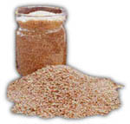
Ekimden sonra bozkurt (Agrosit spp) ve fide devresinde görülebilen susam güvesi (Antigastra catalaunalist) ve çiçeklenmeden itibaren görülen beyaz sinek (Bemisia tabacil) zararlısına karşı uygun ilaçlarla mücadele yapılmalıdır. Susam bitkisinde en çok görülen hastalıklar; solgunluk hastalığı, susam bakteri solgunluğu, yaprak leke hastalığı, susam alternaryasıdır. Bu hastalıklara karşı ekimden önce tohumlar, pazarda hazır bulunan tohum ilaçlarından biri ile ilaçlanır.

3.9 Hasat, Harman ve Depolanması
Bitkilerin yaprak ve kapsüllerinin sararması, yaprakların kısmen dökülmesi, çiçeklenmenin durması, alt kapsüller elle kırıldığı zaman tohum renklerinin beyaz tanelilerde koyu sarı, kahverengi tanelilerde açık kahverengiye dönüşmesi bitkinin söküme geldiğini gösterir. Söküm elle yapılır. Elle sökülen bitkiler gelişmelerin bir süre daha devam ettireceği için 10-25 bitki bir arada bağlanarak, tabanı düz ve temiz bir yerde, kök kısımları dışarı ve baş kısımları iç tarafa gelmek üzere baskıya alınır. Baskıdan çıkarılan demetler, beton veya düz bir zemin üzerinde, 8-10 demet bir arada olmak üzere, konulur ve tepe kısmından ip veya otlarla bağlanır. Daha sonra elde edilen tohumlar uygun harman makinalarında vantilatör vasıtasıyla savrularak temizlenir, çuvallanır.
Susam yağlı tohum olduğundan iyi muhafaza edilmesi gerekir. Hava sirkülasyonunun bulunduğu serin, kuru bir yerde veya depolarda muhafazaya alınmalıdır.
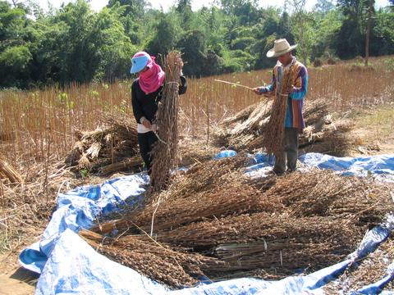
4. VERİM
4.1 Verim
Susamın normal şartlarda verimi 60-80 kg/da’dır. İyi tohumluk yeterli gübre, sulama ve kültürel işlemler ise verimi oldukça yükseltir. Genelde bölgemizde kuru tarım alanlarında yapılan susam ziraatında normal olarak verim 20-30 kg’dır.

